Instrução de Processo |  |  | Setor | Validade
Realizar a higiene diária do meato uretral (Feminimo) |  |  | Modelo
Nº | O que fazer? | Imagem | Como fazer?
1 | Higienizar as mãos | 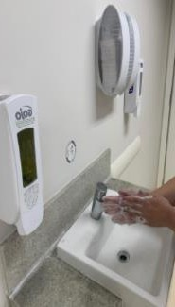  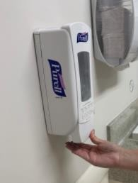  Água e sabão Preparação alcoólica | A) ) Higienizar as mãos com preparação alcoólica (20 a 30 seg) ou com água e sabão (40 a 60 seg), antes de iniciar o procedimento
2 | A)  Reunir materiais | 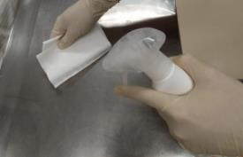  B)  Água e sabão Preparação alcoólica) e D)  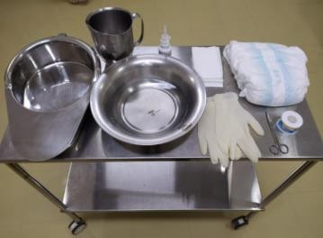 | A) Desinfectar a superfície que servirá de apoio para os materiais com produto padronizado;  B) Higienizar as mãos com preparação alcoolica (20 a 30 seg) ou com agua e sabão (40 a 60 seg)  C) Organizar todos os materiais que serão utilizados sobre a superfície de apoio;  D) Deixar os materiais próximos ao paciente.
3 | Higienizar as mãos | Água e sabão Preparação alcóolica | A) Higienizar as mãos com preparação alcoolica (20 a 30 seg) ou com agua e sabão (40 a 60 seg)

4 | Realizar paramentação | 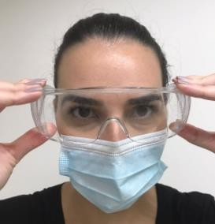  A)  B)  Água e sabão Preparação alcóolica  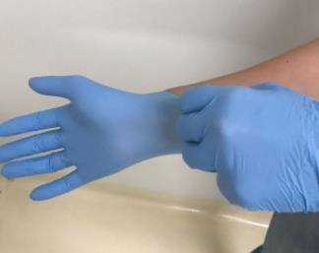  C) | - Colocar máscara cirúrgica e óculos de proteção;    - Higienizar as mãos com preparação alcoólica (20 a 30 seg) ou com agua e sabão (40 a 60 seg)  Higiene de mãos antes da realização de procedimento (Momento 2)  - Com as mãos secas, calçar as luvas de procedimento. Segurar a luva pela borda, com os dedos para baixo,  mantendo o polegar à frente.
5 | Preparar o paciente | 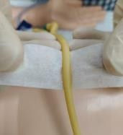  A)  B)  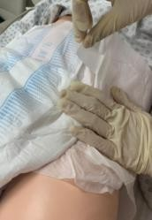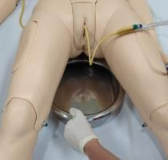 | A) Retirar toda a fixação do CVD cuidadosamente, evitando tracionar o cateter.  B) Retirar a fralda descartável e posicionar a comadre.

 |  | A) B) | Durante a higiene íntima avaliar a integridade da pele:  A) Higienizar a parte externa (região supra púbica e grandes lábios); com movimentos suaves de frente para  trás (anteroposterior);  B) Higienizar a parte interna (pequenos lábios): com movimentos suaves de frente para trás  (anteroposterior);  C) Com uma nova gaze/compressa, limpar a extensão do CVD em sentido unidirecional segurando a base do  cateter;  D) Higienizar a região anal;  E) Enxaguar totalmente a região com água;  F) Retirar a comadre;  E secar totalmente a região íntima com compressa ou toalha seca.
 |  | 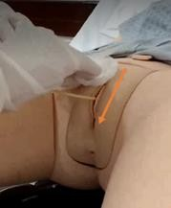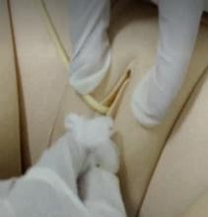
 | C) | D)
 | Realizar higiene Íntima  (paciente do sexo feminino) | 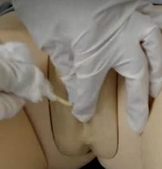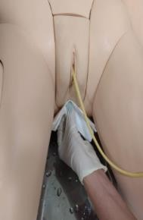
 |  | E) F)
 |  | 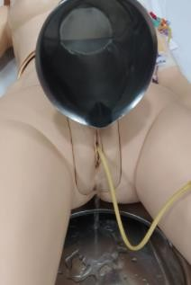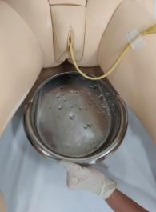
6 |  | 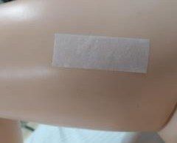  A1) | A) Fixar a sonda na face interna da coxa, utilizando material padronizado na instituição (evitar esparadrapo) sem que haja tracionamento;
 |  | A2) A ou A3)
 | Fixar CVD e manter privacidade do paciente  (paciente do sexo feminino) | 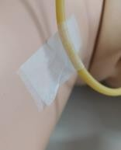  B) C)  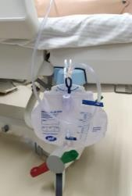 | Na utilização de micropore:  A1 - Colar um pedaço de micropore sobre a pele do paciente;  A2 - Realizar o meso sobre a sonda;  A3 - Fixar o meso em cima do micropore já colado sobre a pele do paciente  - Posicionar a bolsa coletora abaixo do nível da bexiga, 10 cm acima do nível do chão (no mínimo) e garantir o fluxo de urina livre. Rodiziar local de fixação conforme  padronizado na instituição;  C) Cobrir as partes íntimas do paciente conforme padronizado na instituição.

7 | Retirar Luva de procedimento | 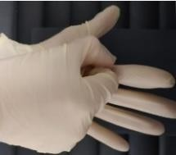  A)  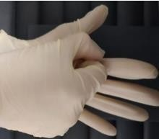      A)  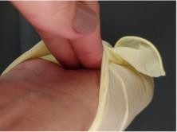  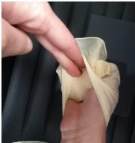 | A) Segurar com a mão dominante a luva oposta pela palma da mão e puxar para frente;  B) A seguir introduzir a outra mão por dentro da manga e puxar.
8 | Higienizar as mãos | Água e sabão Preparação alcóolica | Higienizar as mãos com preparação alcoólica (20 a 30 seg) ou com água e sabão (40 a 60 seg)
 |  |  |  | Higiene de mãos após a exposição a fluidos corporeos  (Momento 3).

Dicas de Segurança
◆ Ponto Chave! |   Momentos de Higiene de mãos

